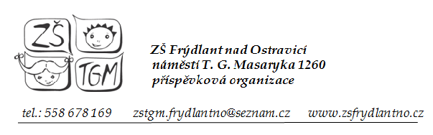

Vážení rodiče,
naše škola ZŠ TGM Frýdlant nad Ostravicí pořádá zápis žáků do prvních tříd pro školní rok 2020 - 2021 ve čtvrtek 2. dubna 2020. Vzhledem k povinné legislativě v průběhu zápisu a zejména k eventuálnímu odkladu povinné školní docházky, věnujte pozornost následujícímu:
Pro povolení odkladu povinné školní docházky budete potřebovat:
- doporučení školského poradenského zařízení (PPP nebo SPC) a
- doporučení odborného lékaře nebo klinického psychologa

V případě, že budete o odklad žádat, počítejte s velkými čekacími lhůtami na PPP nebo SPC. Proto Vám doporučujeme objednat se k vyšetření již nyní. (Kontakt na PPP Frýdek – Místek: 558 432 084). Ideální situace nastane, pokud tato výše uvedená doporučení přinesete s sebou již v den zápisu. Ve škole vyplníte jen žádost a ředitelka školy bude moci této žádosti vyhovět ihned. V opačném případě bude správní řízení o odkladu přerušeno a budete vyzvání k doložení doporučení do 31. 5. 2020.
Více informací o zápisu do 1. tříd naleznete na webových stránkách školy.

Těšíme se na Vás a Vaše děti

Frýdlant n. O. dne 6. ledna 2020 Mgr. Lenka Matušková
ředitelka školy

